GẶP MẶT CHIA TAY BÁC SỸ NGUYỄN VĂN CƯỜNG NGHỈ HƯU THEO CHẾ ĐỘ

Chiều ngày 07/8/2026 Bệnh viện đa khoa Hưng Nhân tổ chức buổi gặp mặt thân mật chia tay BS Nguyễn Văn Cường – Nguyên Bí thư Chi bộ Hệ Ngoại- Trưởng Khoa Ba chuyên khoa về nghỉ chế độ hưu trí.
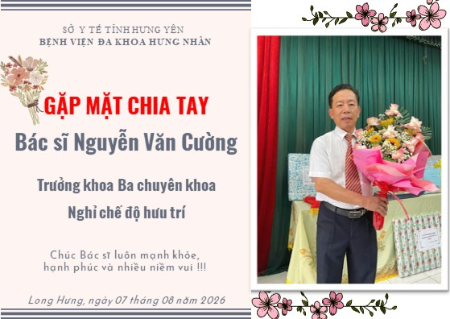

Buổi gặp mặt có sự tham dự của Ban Giám đốc Bệnh viện, BCH Công đoàn, Các đảng viên chi bộ Hệ Ngoại, đại diện các khoa, phòng, tổ chức đoàn thể cùng toàn thể đồng nghiệp đã gắn bó với BS Cường trong suốt hơn 30 năm công tác.

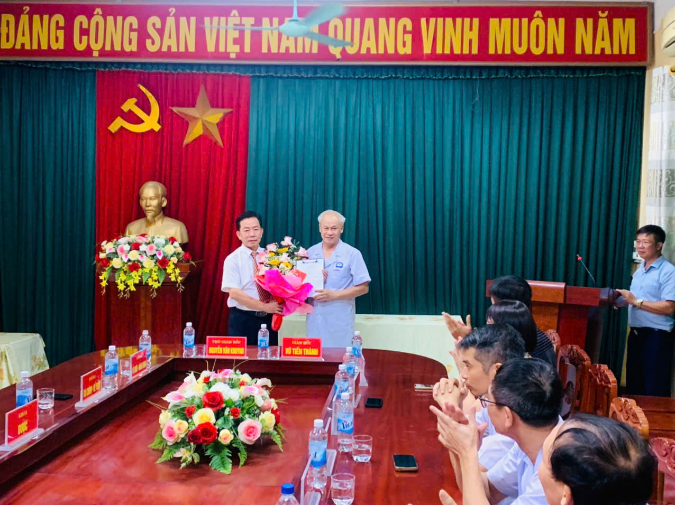
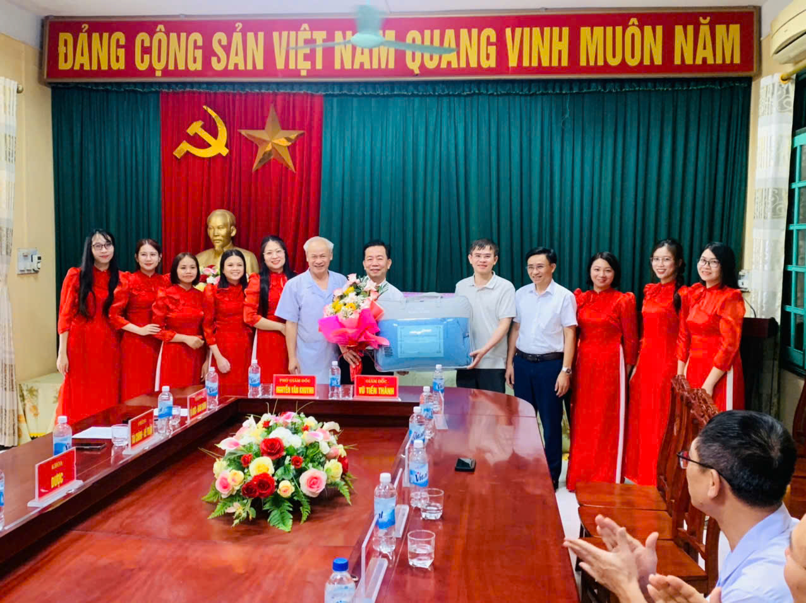
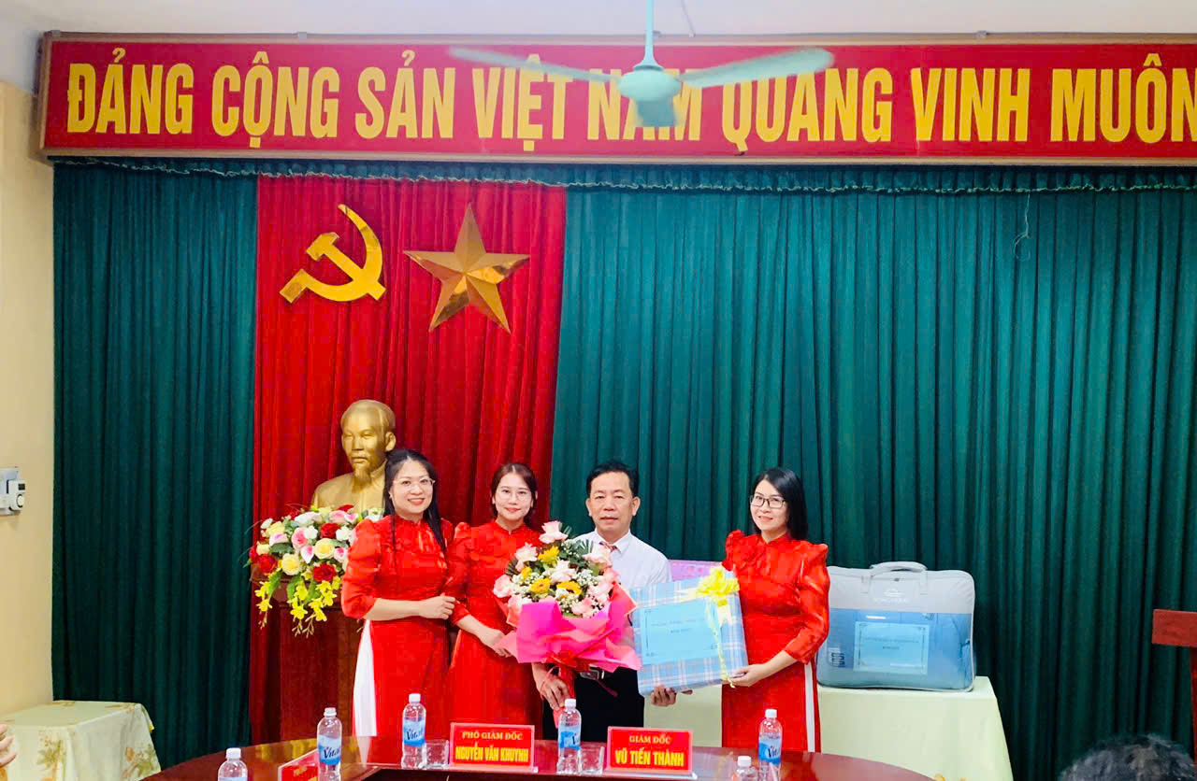

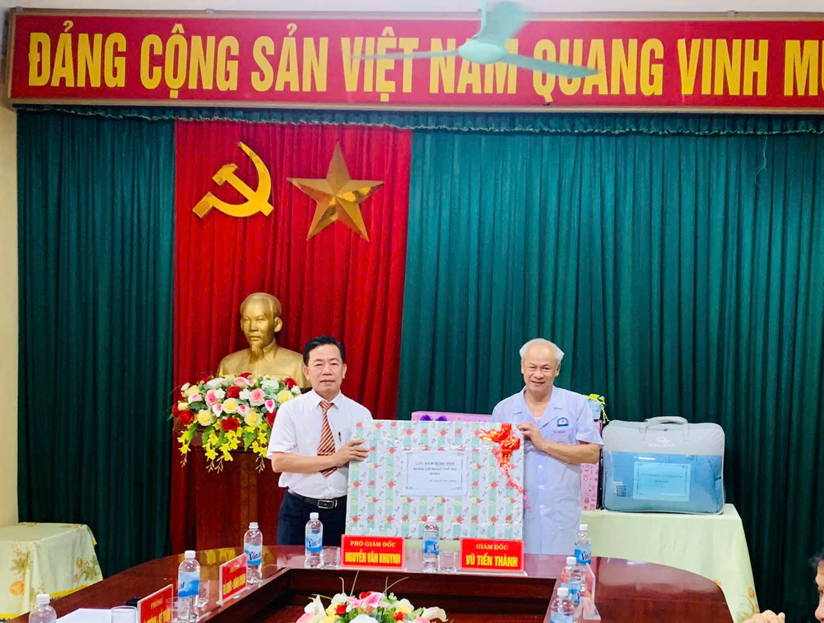
Trong không khí ấm áp, các đại biểu đã cùng nhìn lại chặng đường cống hiến đầy tâm huyết, trách nhiệm, gương mẫu của BS Nguyễn Văn Cường. Đồng chí Vũ Tiến Thành – Giám đốc Bệnh viện đã trao quyết định nghỉ hưu, tặng hoa và quà, ghi nhận những đóng góp to lớn của BS Cường đối với sự nghiệp y tế và Bệnh viện.
Bệnh viện đa khoa Hưng Nhân xin trân trọng gửi lời cảm ơn chân thành, sự kính trọng trước những đóng góp của BS Nguyễn Văn Cường trong suốt hơn 30 năm gắn bó với ngành Y tế và Bệnh viện.
Chúc đồng chí luôn dồi dào sức khỏe, hạnh phúc và tiếp tục sát cánh cùng Bệnh viện, chia sẻ với thế hệ sau những kinh nghiệm quý báu để thực hiện tốt nhiệm vụ khám chữa bệnh cho nhân dân.
Viết và đăng bài: Phòng Điều dưỡng- CTXH

